«Расти здоровым, малыш!»

Здоровьесберегающие технологии —

технологии стимулирования и сохранения здоровья

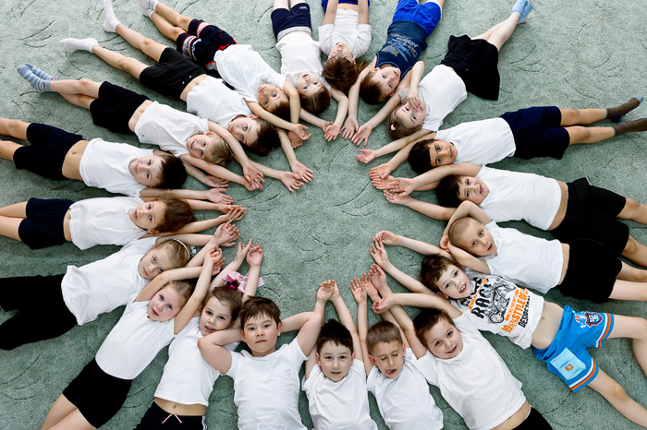
В настоящее время проблема здоровья и его сохранения является одной из самых актуальных. Это объясняется тем, что к воспитанникам предъявляются весьма высокие требования, соответствовать которым могут только здоровые дети. Известно, что почти каждый ребенок, посещающий ДОУ, имеет те или иные проблемы со здоровьем. Количество здоровых детей в целом с каждым годом уменьшается. Также очевидно, что сам ребенок еще не имеет осознанного отношения к уровню здоровья, не думает о важности показателей своего здоровья.
В связи с ухудшающимся уровнем здоровья воспитанников, существует необходимость организации образовательной деятельности воспитанников с акцентом на решение оздоровительных задач физического воспитания, не нарушая при этом образовательной составляющей процесса.
В соответствии с Законом “Об образовании в Российской Федерации” здоровье детей относится к приоритетным направлениям государственной политики в сфере образования. Вопрос об укреплении и сохранении здоровья на сегодняшний день стоит очень остро. Медики отмечают тенденцию к увеличению числа дошкольников, имеющих различные функциональные отклонения, хронические заболевания.
Существуют разнообразные формы и виды деятельности, направленные на сохранение и укрепление здоровья воспитанников. Их комплекс получил в настоящее время общее название «здоровьесберегающие технологии». Понятие «здоровьесберегающие технологии» прочно вошло во все элементы образовательной системы, начиная с дошкольных образовательных учреждений.
Поэтому перед каждым педагогом возникают вопросы: как организовать деятельность дошкольников на занятии, чтобы дать каждому ребенку оптимальную нагрузку с учётом его подготовленности, группы здоровья? Как развивать интерес к занятиям физкультуры, потребность в здоровом образе жизни?
Поэтому возникает проблема, актуальная как для педагогической науки, так и для практики: как эффективно организовать воспитательно-образовательный процесс без ущерба здоровью дошкольников? Ответить на него можно при условии подхода к организации воспитания и обучения с позиции трех принципов валеологии: сохранение, укрепление и формирование здоровья.
Новизна опыта заключается в реализации инновационных здоровьесберегающих технологий в течение всего времени пребывания дошкольника в детском саду.

Выделяются три группы здоровьесберегающих технологий:
1. Технологии сохранения и стимулирования здоровья: cтретчинг, ритмопластика, динамические паузы, подвижные и спортивные игры, релаксация, технологии эстетической направленности, гимнастика пальчиковая, гимнастика для глаз, гимнастика дыхательная, гимнастика бодрящая, гимнастика корригирующая, гимнастика ортопедическая.
2. Технологии обучения здоровому образу жизни: физкультурные занятия, проблемно-игровые занятия (игротренинги и игротерапия), коммуникативные игры, беседы из серии «Здоровье», самомассаж, точечный самомассаж, биологическая обратная связь (БОС).
3. Коррекционные технологии: арт- терапия, технологии музыкального воздействия, сказкотерапия, технологии воздействия цветом, технологии коррекции поведения, психогимнастика, фонетическая и логопедическая ритмика.
В дошкольном учреждении профилактическая работа с близорукостью и нарушением осанки у детей может быть организована с использованием методических рекомендаций , разработанных Владимиром Филипповичем Базарным. Владимир Базарный – врач и педагог-новатор, доктор медицинских наук, руководитель Московской областной научно-внедренческой лаборатории физиолого-здравоохранительных проблем образования.
В ДОУ используется режим динамических поз, разработанный и внедрённый в практику образования В.Ф.Базарным. Суть режима динамических поз заключается в периодической смене (ориентировочно через каждые 10-12 минут) поз ребенка: положения «сидя» и положения «стоя». Такое чередование благоприятно действует на нервную центральную систему и работоспособность учащихся. Свободное стояние предполагает отсутствие напряжения, равномерную нагрузку на обе ноги, симметричное положение предплечий, углов лопаток. Стояние облегчает работу сердца и лёгких, снимает «синдром склонённой головы» при позе «сидя», улучшает кровоток головного мозга, снижая тем самым скорость утомления зрительного анализатора, сохраняя его оптимальную работоспособность и нормальное функционирование. Следуя методике В.Ф.Базарного, образовательная деятельность строится с таким расчетом, чтобы дети несколько раз организованно переходили из положения «сидя» в положение «стоя». В этих условиях эффективность зрительно-ручной координации и продолжительность зрительного напряжённого труда в режиме ближнего зрения значительно повышается, потому что в позе удобного стояния мышечное чувство и различные анализаторы находятся в состоянии определённой активации и взаимодействия.
Данная методика позволяет создать условия для предупреждения устранения близорукости, используя зрительную гимнастику. Комплексы зрительной гимнастики основаны на авторских методиках Э.С. Аветисова, Г.Г. Демирчогляна , В.Ф. Базарного и др. Упражнения разнообразны по форме и содержанию, выполняются эмоционально и носят игровой характер. В упражнения включаются игровые или сюрпризные моменты, стихи, потешки и т.д. Кроме этого, в каждой возрастной группе, музыкальном зале должны быть мобильные специальные тренажеры

Работа со схемами и малыми офтальмотренажерами
В работе используют офтальмотренажеры, которые не только помогают улучшить зрение, но и сами по себе интересны для детей. Эти тренажеры разработаны тифлопедагогами, логопедами и воспитателями. Они могут быть сюжетные, графические, модульные и выполняются в виде плакатов, схем, настенных панно и т.д.
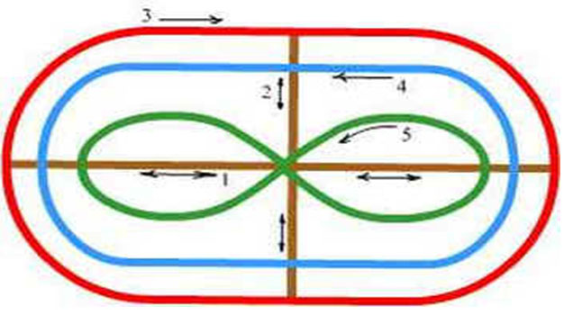
Занимаясь на тренажерах, дети прослеживают глазами вертикальные, горизонтальные или другие линии. Линии могут быть разной конфигурации: прямые, ломаные, сплошные, прерывистые, закругленные, спиральные. Очень нравится детям прослеживать глазами «запутанные» линии.
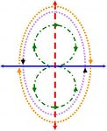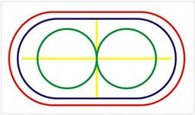
На схемах (лист ватмана размером 1x2 м) изображают какие-либо цветные фигуры: овал, восьмерку, волну, спираль, ромб и т.д. Толщина линии - примерно 1 см. Плакаты размещают выше уровня глаз ребенка в любом удобном месте (над доской, на боковой стене) и предлагают «походить» глазами по линиям, а при повторном выполнении упражнения «побегать» глазами. Можно предложить детям игровой сюжет: «Едем в гости по разным дорожкам», «Катаемся на машине», «Ищем дорогу в лесу» и т.д.
На первых порах детям легче проследить путь с помощью указки, а затем можно обойтись и без нее. Упражнения со схемами проводятся в положении сидя или стоя. Детям предлагается занять удобную позу, сделать несколько раз вдох и продолжительный выдох, после чего зафиксировать взор на точке или другом символе, обозначающем начало пути, затем проследить дорожку глазами (голова при этом остается неподвижной). Упражнение повторяется 5-6 раз (см. фото).
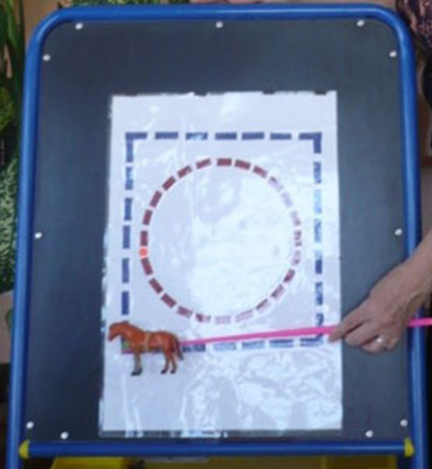
«Лошадка»

Мы поскачем на лошадке (Прослеживание глазами за предметом.)
Вправо-влево. (Вправо-влево.)
Вверх-вниз. (Вверх-вниз.)
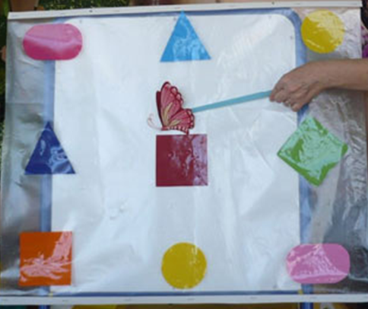

Офтальмотренажер «Геометрические фигуры»

Дети получают задание:
- Из каких геометрических фигур состоит коврик?
- Сколько треугольников? (квадратов, кружков)
- Какие фигуры одинакового цвета? На какую фигуру опустилась бабочка?

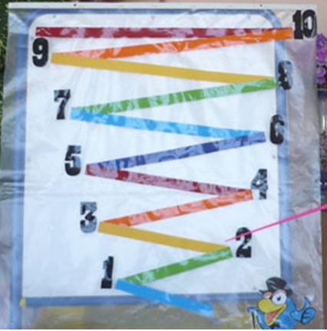
Игровое упражнение «Цветные дорожки»

Старший дошкольный возраст
Цель. Закреплять знания названий цветов радуги и последовательности их расположения; упражнять в порядковом и обратном счете в пределах 10, в узнавании и назывании цифр; знакомить с четными и нечетными числами первого десятка и цифрами, обозначающими эти числа.
Ход упражнения
Педагог Жила-была прекрасная фея, которая любила играть с волшебным клубочком. Как-то раз клубочек укатился очень далеко. Давайте проследим глазами, куда же он покатился. (Педагог берет указку , на конце которой прикреплен красный клубочек, дети следят глазами за движением указки. По ходу выполнения упражнения педагог предлагает назвать цвет дорожек по направлению движения сверху вниз.) Докатился клубочек до сказочного замка, остановился и покатился обратно. Клубочек катился от цифры к цифре, а мы их назовем. (Дети прослеживают глазами движение указки по цветным дорожкам от цифры к цифре снизу вверх, называя цифры по порядку. Аналогично выполняется задание со счетом в обратном порядке и прослеживанием глазами сверху вниз.) Прикатился клубочек к фее и опять решил поиграть, стал прыгать по разным цифрам. (Дети «стреляют» глазами, называя цифры, около которых остановился клубочек.) Вариант игры. В подготовительной к школе группе дети находят глазами и называют четные и нечетные цифры.
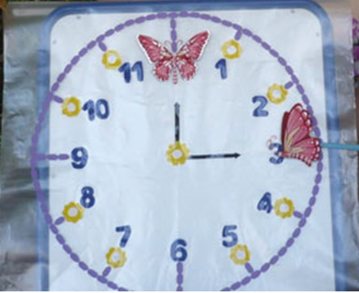
Упражнение «Часы»
Старший дошкольный возраст

Выполняется в положении стоя или сидя. Перед детьми на стене расположено большое панно.
1. Поднять глаза вверх, сделать ими круговое движение по часовой стрелке, от 1 до 12, затем, наоборот, от 12 до 1, т.е. против часовой стрелки. Повторить движения 5-6 раз. Вариант. Можно называть цифры в следующем порядке: 1, 3, 6, 9, 12, затем наоборот: 12, 9, 6, 3, 1.
2. Вытянуть руки вперед, посмотреть на кончики пальцев, поднять руки вверх (вдох), следить глазами за руками, руки опустить (выдох). Повторить 4-5 раз.
3. «Постреляй глазами по цифрам». Дети фиксируют взгляд на центре круга. Педагог называет какую-либо цифру, а дети находят ее глазами, и взгляд снова возвращается в центр.
Вариант упражнения со стихами (см. фото)
«Часы»
Тик-так, тик-так! (Движения глазами
Вот так, вот так! вправо-влево.)
Тик-так, тик-так! (Движения глазами
А теперь еще вот так! вверх-вниз.)
Тик-так, тик-так! (Движения глазами
Делай с нами, делай так! по часовой стрелке.)
Тик-так, тик-так! (Движения глазами
Стрелки движутся не так! по кругу против часовой стрелки.)
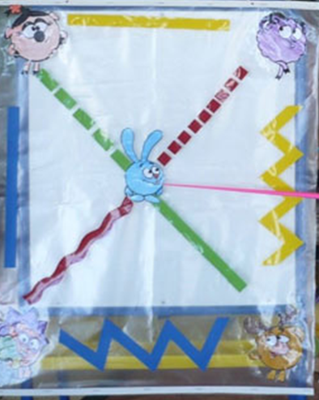
Упражнение «В гости к Смешарикам»

Данный тип упражнения (см. фото) заключается в слежении глазами в положении стоя по заданным направлениям с одновременным вращением головой и туловищем: все упражнения выполняются в позе свободного стояния; каждое упражнение базируется на зрительно-поисковых стимулах; в процессе зрительного поиска дети совершают сочетанные движения головой, глазами и туловищем. Продолжительность упражнения, которое проводится в середине занятия, 1,5-2 минуты.

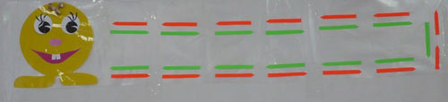

Упражнение «Путешествие веселого Смайлика»
Игровое упражнение «Штурман»
Старший дошкольный возраст

Цель. Развивать зрительное восприятие, прослеживающую функцию зрения, навыки пространственной ориентации; обучать правильному словесному обозначению направления.
Ход упражнения. Педагог распределяет роли: один ребенок - «водитель», а другой - «штурман» (указать детям начало и конец пути цветными ориентирами; см. фото). Водитель с помощью указки передвигается по игровому полю по словесной инструкции штурмана, например: «Едем вверх, затем направо...». Задача штурмана - проследить правильность движения водителя. После окончания игры игроки меняются ролями. Вариант игры. Указку можно заменить маленькой машинкой.

Комплекс гимнастики для глаз «Веселая неделька»
Представленный комплекс поможет не только запомнить дни недели, но и способствуют профилактике глазных заболеваний, что немало важно для всех детей. Данный комплекс можно использовать как самостоятельные гимнастическо-профилактические мероприятия, так и на занятиях в рамках физкультминутки.
- Всю неделю по - порядку,
Глазки делают зарядку.
- В понедельник, как проснутся,
Глазки солнцу улыбнутся,
Вниз посмотрят на траву,
И обратно в высоту.
Поднять глаза вверх; опустить их книзу, голова неподвижна; (снимает глазное напряжение).
- Во вторник часики глаза,
Водят взгляд туда – сюда,
Ходят влево, ходят вправо
Не устанут никогда.
Повернуть глаза в правую сторону, а затем в левую, голова неподвижна; (снимает глазное напряжение).
- В среду в жмурки мы играем,
Крепко глазки закрываем.
Раз, два, три, четыре, пять,
Будем глазки открывать.
Жмуримся и открываем
Так игру мы продолжаем.
Плотно закрыть глаза, досчитать да пяти и широко открыть глазки; (упражнение для снятия глазного напряжения)
- По четвергам мы смотрим вдаль,
На это времени не жаль,
Что вблизи и что вдали
Глазки рассмотреть должны.
Смотреть прямо перед собой, поставить палец на расстояние 25-30 см. от глаз, перевести взор на кончик пальца и смотреть на него, опустить руку. (Укрепляет мышцы глаз и совершенствует их координации)
- В пятницу мы не зевали
Глаза по кругу побежали.
Остановка, и опять
В другую сторону бежать.
Поднять глаза вверх, вправо, вниз, влево и вверх; и обратно: влево, вниз, вправо и снова вверх; (совершенствует сложные движения глаз)
- Хоть в субботу выходной,
Мы не ленимся с тобой.
Ищем взглядом уголки,
Чтобы бегали зрачки.
Посмотреть взглядом в верхний правый угол, затем нижний левый; перевести взгляд в верхний левый угол и нижний правый (совершенствует сложные движения глаз)
- В воскресенье будем спать,
А потом пойдём гулять,
Чтобы глазки закалялись
Нужно воздухом дышать.
Закрыть веки, массировать их с помощью круговых движений пальцев: верхнее веко от носа к наружному краю глаз, нижнее веко от наружного края к носу, затем наоборот (расслабляет мышцы и улучшает кровообращение)
- Без гимнастики, друзья,
Нашим глазкам жить нельзя!
Массаж
Массируя определенные точки, можно воздействовать на внутренние органы, которые с этими точками связаны. Массаж большого пальца повышает активность головного мозга. Указательный связан с желудком, делая массаж среднего пальца, вы оказываете воздействие на кишечник. Массаж безымянного пальца положительно сказывается на работе печение и почек. Массажируя мизинец, вы помогаете работе сердца. Поэтому регулярное физическое воздействие массажем способно оказать общее и локальное положительное влияние на организм.

Простые манипуляции с пальчиками и огромная польза!
Положительное воздействие на внутренние органы, тонизирующий, иммуностимулирующий эффект – это раз. Стимуляция мыслительных функций и речи – это два. Веселое общение – это три.

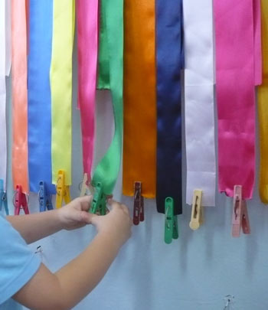
Игровое упражнение «Сухой дождь»
Младший дошкольный возраст

"Сухой дождь" изготовлен из цветных атласных лент и цветных прищепок. Малыш берёт прищепку и прикрепляет её к ленте того же цвета. Ребёнок не только закрепляет знания о цветах, но и тренирует мелкую моторику рук, ловкость.
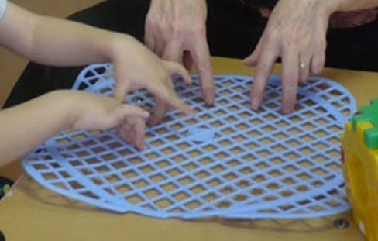

Берем решетку для раковины, которая состоит из множества «ячеек». Ребенок ходит указательным и средним пальцами, как ножками, по этим клеткам, стараясь делать шаги на каждый ударный слог. «Ходить» можно поочередно то одной, то другой рукой, а можно - и двумя одновременно, говоря:
«В зоопарке мы бродили,
К каждой клетке подходили
И смотрели всех подряд:
Медвежат, волчат, бобрят».
«Шли мы как-то по дороге,
Видим ходят чьи – то ноги,
Смотрим выше кто же он?
Это толстый серый слон!»

Берем пельменницу. Ее поверхность, как вы помните, похожа на соты. Малыш двумя пальцами (указательным и средним) изображает пчелу, летающую над сотами:

«Пальцы, как пчелы, летают по сотам
И в каждую входят с проверкою: что там?
Хватит ли меда всем нам до весны,
Чтобы не снились голодные сны?».

Футбол – пальчиковая игра.

Какой мальчишка не любит футбол? Пальчиковый футбол, когда нужно вести мяч пальчиками или ловить мяч, чтобы не пропустить гол. Оба футболиста могут быть на руках ребенка.

Игровое упражнение «Веселые ежи» пластмассовым ковриком «Травка»

На каждый ударный слог осуществляются поглаживающие движения ладонями. Поверхности «иголочек» касаются не только пальцы, но и ладони. Направления движения – к себе.
«Гладь мои ладошки еж,
Ты колючий ну и что ж.
Я хочу тебя погладить,
Я хочу с тобой поладить».

Упражнение «Веселые узелки»

Берем веревку (толщиной с мизинец ребенка) и завязываем на ней 12 узлов. Ребенок, перебирая узлы пальцами, на каждый узел называет месяц года по порядку. Можно сделать подобные приспособления из бусин, пуговиц и т.д.
«Я хватаюсь за веревку, Левой ловко, правой ловко,
Узелки перебираю и здоровье сберегаю».

Пособие «Смешарик»
Служит для массажа (самомассажа) ладони ребёнка. Для изготовления данного пособия понадобится: мука, воздушные шары, разноцветные нитки мулине, простой карандаш, ножницы небольших размеров, воронка. Берём воздушный шарик, помещаем в него воронку и насыпаем чайной ложкой муку (наполнитель может быть разный, например, круглый горох). Для того чтобы мука более плотно находилась в воздушном шарике, необходимо утрамбовать её с помощью простого карандаша. Когда в воздушном шарике будет достаточно муки, завязываем его нитками мулине. Рисуем с помощью цветных маркеров глазки, носик, ротик. И у нас получается «Смешарик» с разноцветными волосами и весёлым личиком.

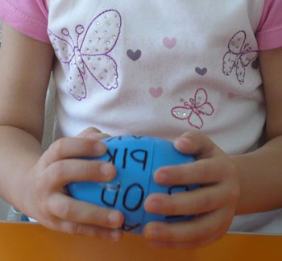
Упражнение «Умный киндер-сюрприз»
Ребенок, проворачивая одну часть киндер-сюрприза, должен соотнести буквы на одной и второй части пособия и прочитать получившееся слово или получившийся слог.

Игры с прищепками
Бельевой прищепкой (проверьте на своих пальцах, чтобы она не была слишком тугой) поочередно «кусаем» ногтевые фаланги (от указательного к мизинцу и обратно) на ударные слоги стиха:
«Сильно кусает котенок-глупыш,
Он думает, это не палец, а мышь. (Смена рук.)
НО я же играю с тобою, малыш,
А будешь кусаться, скажу тебе: «Кыш!».

Игровой самомассаж.
Это уникальная тактильная гимнастика, благодаря которой в мозг поступает мощный поток импульсов от рецепторов, расположенных в коже, а также от мышц и суставов. Одновременно с этим в кору головного мозга поступает информация, которая не только оказывает тонизирующее воздействие на центральную нервную систему, но и способствует увеличению резервных возможностей функционирования головного мозга. Традиционная пальчиковая гимнастика вызывает возбуждение локальных участков мозга, а игровой самомассаж оказывает тотальное воздействие на кору, что предохраняет отдельные ее зоны от переутомления , равномерно распределяя нагрузку на мозг.
В последнее время всеобщий интерес к нетрадиционным формам и средствам работы с детьми значительно возрос. Использование Су – Джок массажеров, в комплекте с металлическими кольцами способствует повышению физической и умственной работоспособности детей.

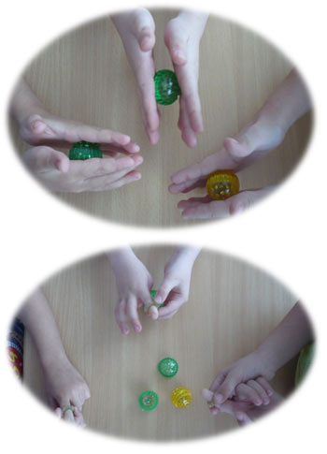
Дыхательная гимнастика.

С помощью этих упражнений не только ребенок оздоровится, будет пребывать в хорошем настроении, и дышать полной грудью, но и вы вместе с ним вздохнете с облегчением. При регулярном выполнении такой гимнастики простуды будут обходить ваше чадо стороной!
Дыхательные упражнения - эти упражнения просто необходимы детям, довольно часто болеющим простудными заболеваниями, бронхитами, выздоравливающим после воспаления лёгких, детям, страдающим бронхиальной астмой. Дыхательная гимнастика прекрасно дополняет любое лечение (медикаментозное, гомеопатическое, физиотерапевтическое), развивает ещё несовершенную дыхательную систему ребёнка, укрепляет защитные силы организма.
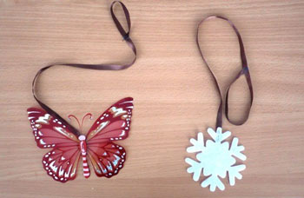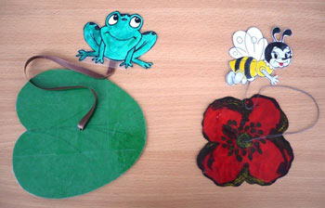
Организация процесса обучения на здоровьесберегающей основе это творческий акт, который требует знаний психологии, физиологии и гигиены, изучения индивидуальных особенностей детей. С этой целью необходимо не только соблюдать санитарно-гигиенические требования к организации воспитательно-образовательного процесса, но и совершенствовать педагогические технологии и режим дошкольного обучения.
Непременным условием при использовании здоровьесберегающих технологий является постоянное наблюдение за самочувствием детей. Все упражнения должны выполняться на фоне позитивных ответных реакций ребенка. Надо всегда помнить заповедь Гиппократа «Не навреди!». Педагог должен обеспечивать эмоциональное тепло и поддержку каждому ребенку, демонстрировать только положительное эмоционально выраженное отношение к детям.
Использование вышеперечисленных здоровьесберегающих технологий в работе с дошкольниками даёт положительные результаты:
- снижение уровня заболеваемости;
- повышение работоспособности, выносливости;
- развитие психических процессов;
- улучшение зрения;
- формирование двигательных умений и навыков, правильной осанки;
- развитие общей и мелкой моторики;
- повышение речевой активности;
- увеличение уровня социальной адаптации.
Таким образом, используя в педагогическом процессе здоровьесберегающие технологии, мы способствуем сохранению и укреплению здоровья детей, что является приоритетной задачей в воспитании и обучении подрастающего поколения. В результате регулярных занятий здоровый ребёнок станет более совершенным, а отстающий в развитии быстро догонит своих сверстников.

